Утверждаю___________
Директор
МОБУ СОШ № 25 Захаров И. Ю.
Муниципальное образовательное учреждение
Средняя основная общеобразовательная школа № 25

Отчет о работе
летнего оздоровительного лагеря
с дневным пребыванием «Солнышко»

Воспитатель лагеря: Молодченко В. В.
Как здорово, что кто–то когда–то
Решил детишкам радость подарить.
Для этого всего лишь было надо
При школе летний лагерь им открыть.
И каждый день как чудное мгновенье,
Как праздник: состязанья, дни рожденья,
Концерт и конкурсы, поиск клада.
А за победу – сладкая награда!
И не ругает нас никто –
Всем кажется, что так и надо!
Какой восторг, какой успех!
Приносит детям лагерь
Здоровье, радость, смех!
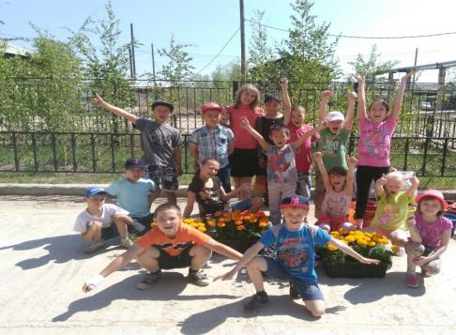
«Лето – это маленькая жизнь!»
Организация летних оздоровительных лагерей – одна из интереснейших и важнейших форм работы с обучающимися во время летних каникул. Основная миссия лагеря дневного пребывания – организация свободного времени детей, их отдыха, укрепления здоровья в летний период.
На базе муниципального образовательного учреждения Средней основной общеобразовательной школы № 25 с 04 по 28 июня 2016 года работал летний оздоровительный лагерь с дневным пребыванием «Солнышко». Срок работы лагеря составлял 21 день. Режим работы лагеря с 09.00 до 15.00.
Лагерь посещали 25 детей в возрасте от 7 до 12 лет включительно. Был сформирован один отряд. Преимущественно лагерь посещали дети из семей, нуждающихся в особой защите государства: малообеспеченных, неполных, многодетных семей.
Проведение смены было обусловлено необходимостью:
- организованного отдыха детей;
- использования богатого творческого потенциала детей;
- укрепления здоровья детей, отдыхающих в лагере.
Лагерь работал в соответствии с программой деятельности летнего оздоровительного лагеря с дневным пребыванием «Солнышко» по организации отдыха, оздоровления и занятости детей.
Цель: создание условий для полноценного отдыха, оздоровления детей, развития их творческого потенциала, приобретение социально значимого опыта.
Задачи:
- Создавать условия для организованного отдыха детей с целью укрепления их здоровья.
- Приобщать ребят к творческим видам деятельности, развитие творческого мышления.
- Формировать навыки развивающей инициативы, организаторских способностей, ответственности и возможности принимать самостоятельные решения.
- Предоставлять ребенку возможность для самореализации на индивидуальном личностном потенциале.
- Формировать у ребят навыки общения и толерантности.
Для реализации задач летнего оздоровительного лагеря в полном объеме использовались такие формы как прогулки, соревнования, конкурсы, викторины, беседы.
Деятельность в лагере осуществлялась по следующим направлениям:
- духовно-нравственное (различные познавательные занятия, просмотр видеофильмов, конкурс рисунков на асфальте «Миру мир!», посещение библиотеки, презентация «Символы России»);
- спортивно-оздоровительное (спортивные игры «Джунгли зовут!», «Я самый…, Я самая…» и «Сильные, ловкие, умелые», веселые старты, спортивная игровая эстафета «Рыцарский турнир», игры-беседы «Если хочешь быть здоровым» и «Путешествие в страну здоровья», мероприятие – спектакль «Я здоровье берегу – сам себе я помогу», презентация «Чтобы зубы не болели!», посещение игровой площадки с различными тренажерами, подвижные игры на свежем воздухе и в зале «Хитрая лиса», «Казаки - разбойники», «Третий лишний», «Птицы», «Лохматый пес», «Охотники и зайцы», «Волк во рву», «Защита крепости», «Коршун, наседка и цыплята», «Караси и щука», «Охотники и утки», «Запрещенное движение» и др., флешмоб);
- общекультурное (просмотр советских мультфильмов и кинофильма «Музеи нашей страны», игра-занятие «Будьте вежливы и внимательны», «Мудрые мысли о воспитании» и др.);
- общеинтеллектуальное (интеллектуальные игры «Умники и умницы», «Тропою сказок», «Зоопарк» и «Знатоки», КВН – игра «А ну-ка мальчики!», «А ну-ка девочки!», просмотр мультфильма «Нехочуха» и его обсуждение, игры «Хочу все знать» и «Кто хочет стать сказочным миллионером?», игры «Найди 10 отличий», «Знатоки природы», загадки – обманки, викторины «Веселая нотка», «В мире сказок», «Если станем дружно жить, не придется нам тужить», «Час веселого настроения», «Что за прелесть эти сказки», путешествие – викторина «В мире сказок», сказочные эстафеты, посещение «творческой мастерской»: оформление отрядной газеты «Стена впечатлений», различные плакаты, поделки из бумаги, оригами «Композиция цветов», экологический праздник «День земли», лекторий «Зеленый наряд Земли», презентации, викторины «Мы друзья твои природа», «Береги свою планету!», «Чистый город», конкурс рисунков «Солнце, воздух и вода», различные инсценировки, конкурсы, игры со словами);
- социальное (игровая программа «Будем знакомы», «Советы тетушки Совы», посещение районной библиотеки, развлекательно-игровые программы «Здравствуй, лагерь!» и «Солнечный круг», беседа «Правила внутреннего распорядка. Законы лагеря. Правила поведения в лагере», просмотр мультфильмов по правилам дорожного движения, экологический десант «Уборка территории», беседа «Ребята давайте жить дружно!», минутка безопасности: «Безопасное лето»).
«День за днем». Путевые заметки.
День первый: 04.06 - «День знакомств»
И вот наступил долгожданный день. Солнечным лучиком прилетело к нам лето. Весёлые детские голоски наполнили радостным щебетанием летний оздоровительный лагерь с дневным пребыванием «Солнышко».
Началась интересная лагерная жизнь. Согласно плану работы в первый день была проведена линейка – инструктаж по правилам поведения в лагере, на улице, в столовой, по технике безопасности, по ПДД «Мы пешеходы»; медицинский осмотр «Мой рост, мой вес», игровая программа «Будем знакомы», конкурс «Моя визитка», операция уют по обустройству и оформлению отряда, прошли выборы старосты отряда, название отряда, девиз, разучивание отрядной песни и речевок, после обеда просмотрели и обсудили мультфильм «Нехочуха» и поиграли в различные подвижные игры.
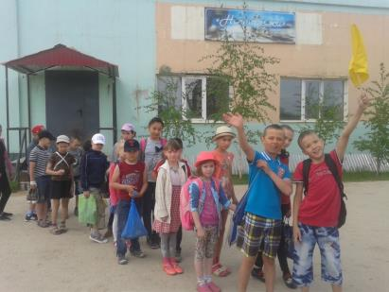
День второй: 06.06 - «День лагеря»
В этот день мы занимались оформлением уголка, провели конкурс на лучшую эмблему уголка и готовились к празднику открытия лагеря. Повторили «Правила внутреннего распорядка. Законы лагеря «Солнышко». Правила техники безопасности. Правила поведения в лагере, в столовой, на улице, в общественных местах». После обеда прошла игровая программа «Веселые старты».
Эмблемы «Солнышко»
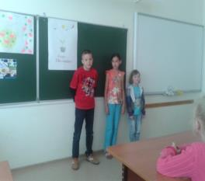 | 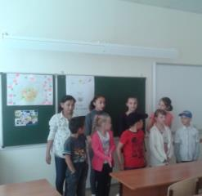
«Веселые старты»
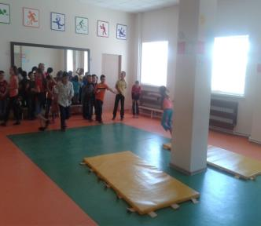 | 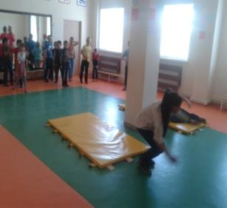
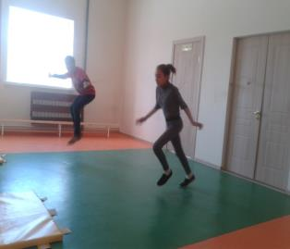 | 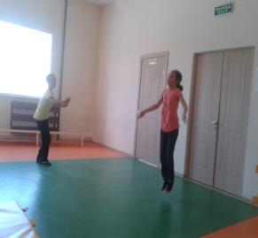
День третий: 07. 06. - «День открытия»
В этот день прошел праздник открытия лагеря. Все дети старательно подготовились к нему. Развлекательно-игровая программа «Здравствуй, лагерь!» всем пришлась по душе. Затем дети разделились на команды и нарисовали стенгазету «Стена впечатлений». После чего каждая команда рассказала с помощью газеты свои первые впечатления от лагеря. Затем прошла музыкальная викторина «Веселая нотка».
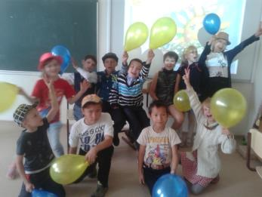
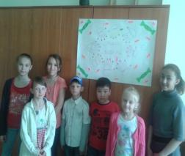 | 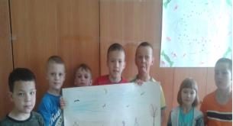
День четвертый: 08.06 - «День рекордов»
В этот день у нас прошла беседа с элементами художественного творчества «Формула успешного человека». Затем спортивная программа в зале: «Я самый.., я самая..». Но особенно ребятам понравилась наша коллективная работа над композицией цветов. Старшие помогали младшим, если у них что- то не получалось. Каждый сделал цветочек из бумаги, и затем мы все объединили на одном ватмане. Занятие оригами ребята любят, занимаются аккуратно, старательно, с большим интересом. После обеда играли с ребятами в подвижные игры.
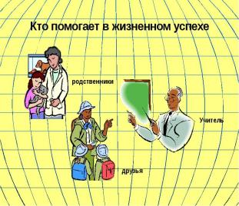

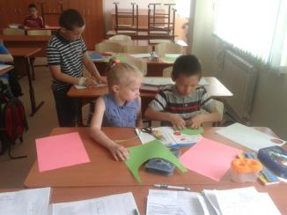 | 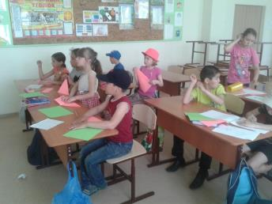
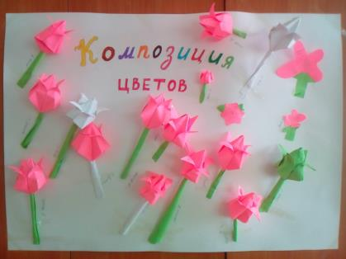
День пятый: 09.06 – «День Земли».
Лекторий «Зелёный наряд Земли».
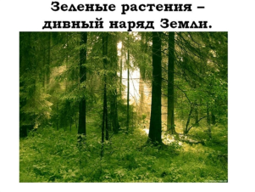
Презентация «Береги свою планету!»
Затем мы с ребятами помогали высаживать цветы в горшки и клумбы на территории школы. Ребята работали с удовольствием: кто-то засыпал землю в горшки, кто-то высаживал цветы, кто-то поливал. Они работали все вместе, сплоченно, договариваясь, кто и чем будет заниматься.
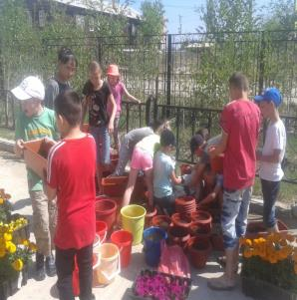 | 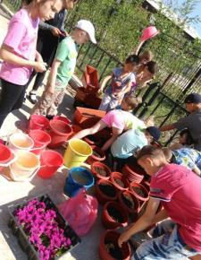
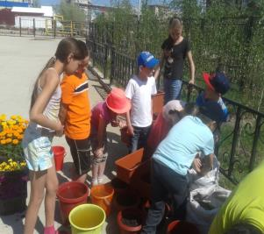 | 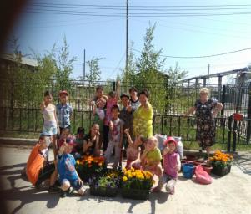
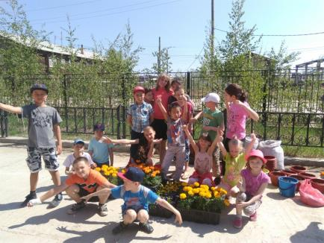
После обеда ребята нарисовали плакаты «Как помочь нашим «Зелёным друзьям!».
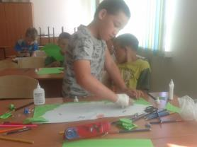
И мы просмотрели, обсудили сказку «Маленькие путешественницы».
День шестой: 10.06 – «День Земли»
С утра у нас с ребятами прошла беседа «Знаешь ли ты свой край?», в ходе которой стало понятно, что многие ребята не плохо знают наши бескрайние просторы Якутии и ее несметные природные богатства. Затем прошла экологическая викторина: «Чистый город», где ребята, отвечая на вопросы, приводили свои примеры различных ситуаций и пути их разрешения. Далее мы отгадывали загадки о цветах, деревьях, травах. Ребята дружно отвечали и почти все ответы были верны.
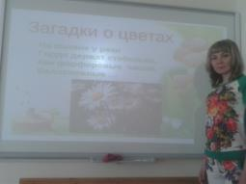
После чего мы с ребятами вышли на улицу и поливали цветы на территории школы.
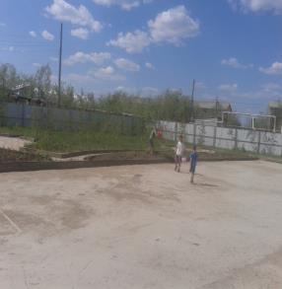 | 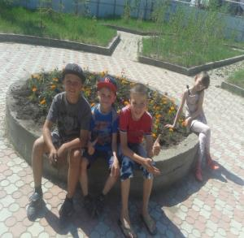
После обеда мы провели конкурс рисунков «Солнце, воздух и вода»; «Береги природу». Ребята рисовали на понравившуюся тему, после чего мы выбрали победителей и наградили их сладостями.
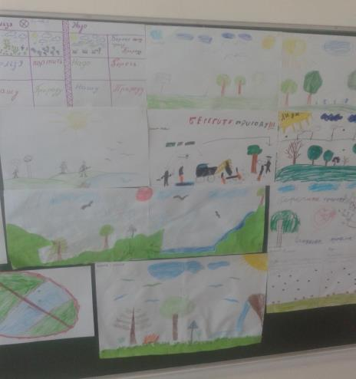
День седьмой: 11.06 – «День спорта и туризма».
С утра у нас прошла игра: «Юный географ», в которой ребята показали все свои знания географии. Для ребят помладше (1-2 класса) некоторые задания вызвали затруднения, что еще больше заинтересовало их. Затем мы провели шахматно- шашечный турнир, по окончании которого наградили всех наших победителей.
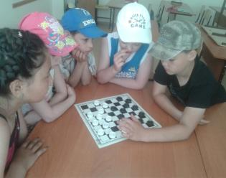 | 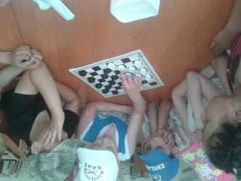

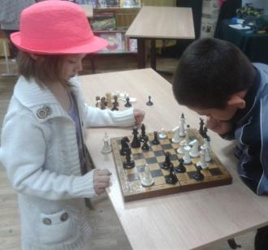
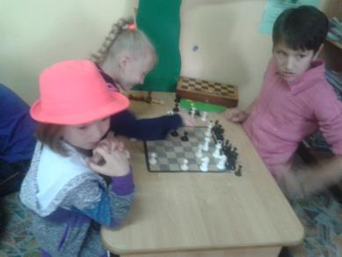

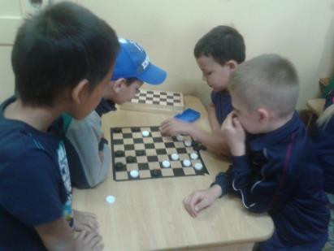
После обеда мы с ребятами играли в «Весёлые старты» и подвижные игры.
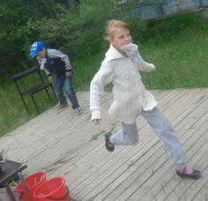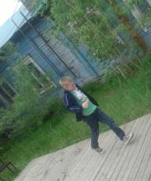

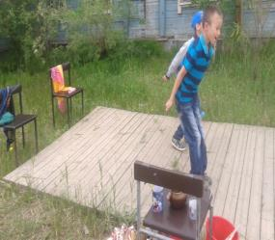
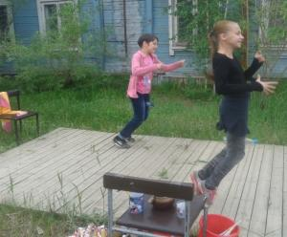
День восьмой: 13. 06 - «День Этикета».
С утра мы с ребятами поговорили о Дне России. Что это за праздник, почему он так называется, рассмотрели символы России, вспомнили гимн Российской Федерации. После чего каждый из ребят нарисовал флаг РФ.
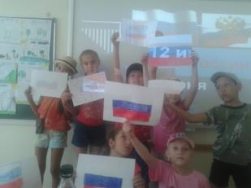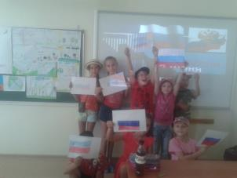
После этого мы вернулись к мероприятиям по плану. Провели беседу на тему: «Не для того в гости идут, что дома нечего обедать». Затем провели обучающий практикум «У меня зазвонил телефон», после которого просмотрели презентацию: «Что такое вежливость? Для чего нам нужны вежливые слова». В ходе презентации мы играли в игры: «Вежливо - невежливо», «Доскажи вежливое словечко».
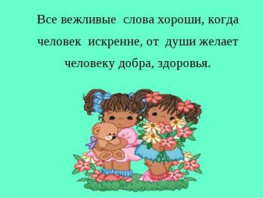
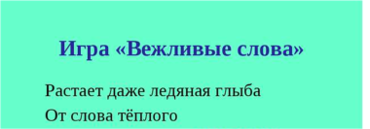
После чего у нас с ребятами прошла викторина: «Если станем дружно жить, не придётся нам тужить». Ребята отвечали на вопросы, разыгрывали сценки различных ситуаций на тему дружбы.
Далее мы провели конкурс «Мудрые мысли о воспитании». Ребята должны были представить мысли о воспитании, дружбе, вежливости на лепестках цветка. Они работали аккуратно, старательно, каждый цветок получился особенным.
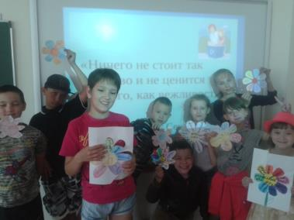
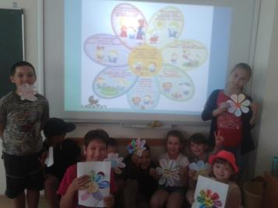
День девятый: 14.06 - «День успехов»
Утром мы провели игру «Счастливый случай», которая ребятам очень понравилась. Затем викторину: «Час весёлого настроения», после которой устроили флешмоб (ребята повторяли движения за воспитателем, затем за старостой). Было очень весело.

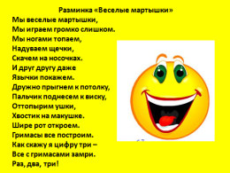
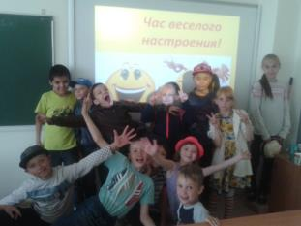
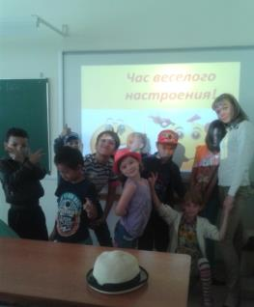
А после обеда уже на детской площадке, после того как ребята позанимались на тренажёрах, мы провели спортивную эстафету.
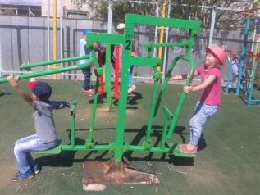
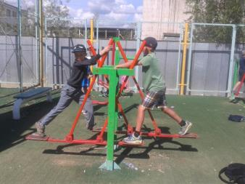
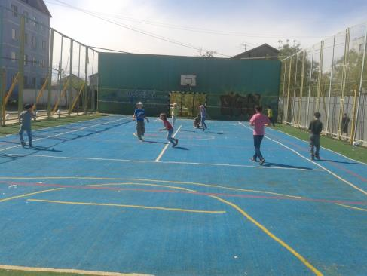
День десятый:15.06 – «День танца»
«Если весело живётся...» – игра с музыкальными движениями.
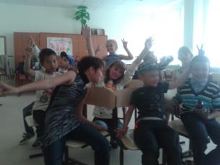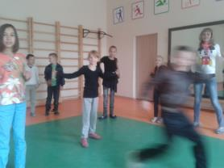
Музыкальная программа – «Танцуй и пой!»
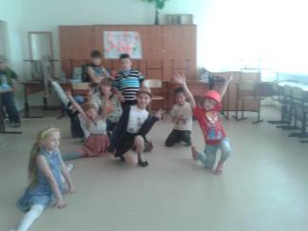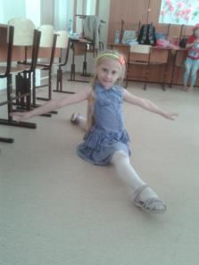
Конкурс рисунков «Движение – это жизнь!»
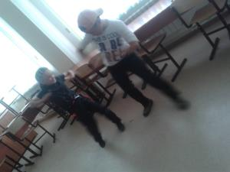
День одиннадцатый:16.06 - «Рыцарский турнир»
С утра прошла КВН – игра «А ну-ка мальчики!», где активное участие принимали и девочки. Нарисовав для них стенгазету и придумав несколько конкурсов для них.
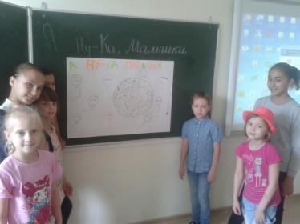
После этого прошла спортивная игровая эстафета под названием: «Рыцарский турнир» , где участвовали только мальчики.
День двенадцатый: 17. 06. - «День Княжны»
Конкурсная игровая программа – «А ну-ка девочки!». Конкурс прошел весело и интересно. После того как девочки сыграли в игру, мальчики подготовили для девочек плакат и придумали несколько своих конкурсов.

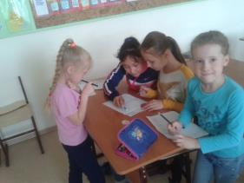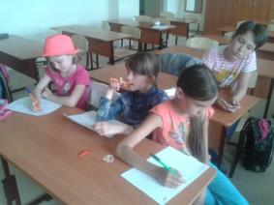
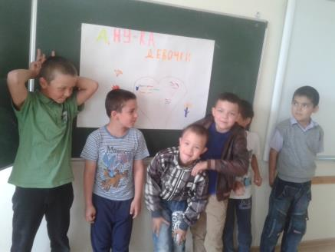
«Кулинарный поединок» – конкур с элементами викторины.
Конкурс « Каждой профессии – своя причёска»
День тринадцатый:18.06 – «День книги»
С утра мы поговорили о правилах поведения в библиотеке. Затем прошла беседа с игровыми элементами: «Папа, мама, я – читающая семья». И мы сыграли в игру «Мои любимые сказки». После чего посетили районную библиотеку.
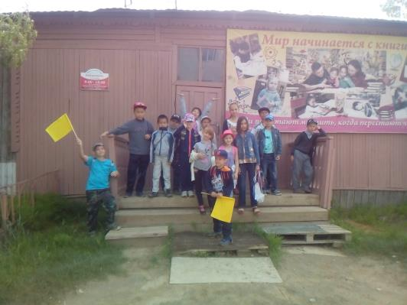
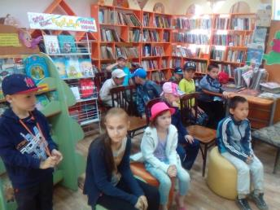
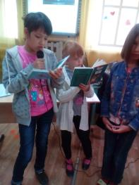
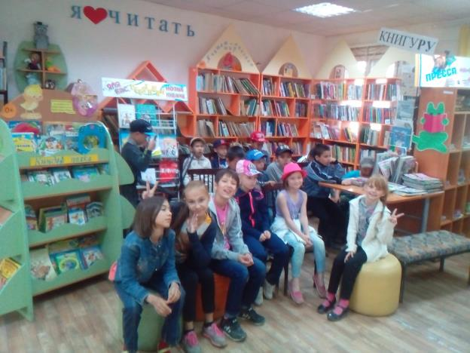
День четырнадцатый:20. 06 - «День открытий».
С утра мы с ребятами провели диспут «Что такое дружба», шахматно- шашечный турнир, а затем у нас прошла игровая программа «Чтобы радость людям дарить, надо добрым и вежливым быть».
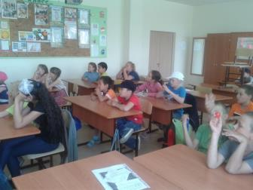
После обеда прошли весёлые старты: «Джунгли зовут». День принёс детям много интересных впечатлений, содействовал развитию навыков здорового образа жизни, укреплению здоровья детей, а также внимательности и сплоченности. «Джунгли зовут» наполнил детей спортивным азартом. Радости победителей не было границ.
День пятнадцатый: 21.06 - «День профилактик»
Игра: «Знаем правила дорожного движения, как таблицу умножения!»
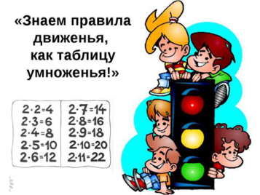
КВН «Зелёный огонёк»; конкурс «Загадки – предостерегалки»; конкурс рисунков «Наш друг – Светофор».
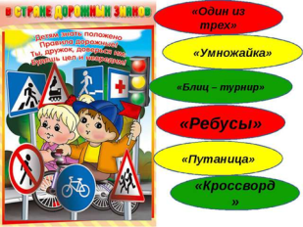
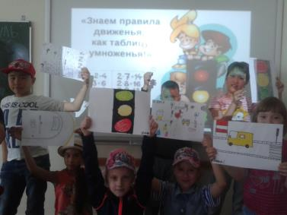
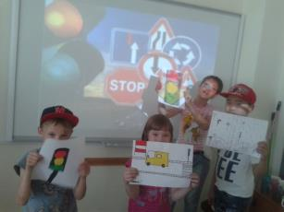

День шестнадцатый: 22.06 - «День здоровья»
Игра «Путешествие в страну здоровья», спектакль «Я здоровье берегу – сам себе я помогу».
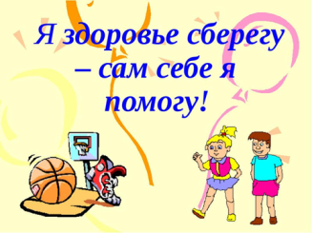
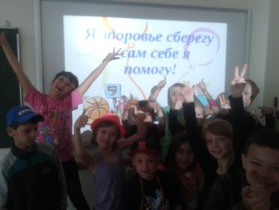
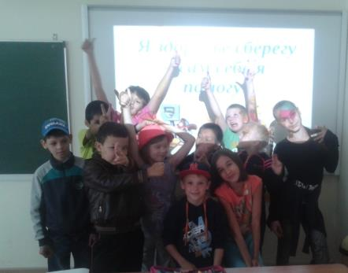
Конкурс плакатов между командами: «В здоровом теле здоровывй дух!»; затем просмотрели презентацию «Чтобы зубы не болели!», после которой беседовали с ребятами как правильно нужно чистить зубки, каких правил нужно придерживаться, чтобы зубки были здоровы. После этого отгадывали загадки на тему здоровья.
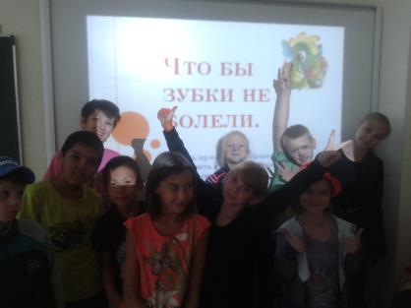
День семнадцатый: 23.06 - «День творчества»
Утром мы с ребятами провели беседу: «Какие сказки вам знакомы», после чего поиграли в интеллектуальную игру «Тропою сказок», где ребята показали хорошие знания сюжета сказок, героев, определенных волшебных предметов. Затем мы отправились в путешествие-викторину «В мире сказок».
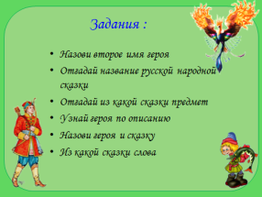
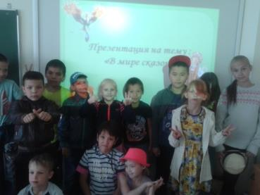
После обеда прошла мастерская под названием «Умелые ручки», где ребята занимались оригами, рисовали, вырезали из бумаги, создавали целые композиции на тему народных сказок. Затем прошел на школьной территории конкурс рисунков на асфальте «Миру мир!»
День восемнадцатый: 24.06 - «День Музыки»
Утром у нас был конкурс: «Угадай мелодию!», который ребятам очень понравился. Ребята неплохо знают мелодии, которые были взяты из советских мультфильмов. Остальные мелодии из современных детских песен не вызвали у ребят затруднения. Они с удовольствием играли и даже исполнили несколько песен.
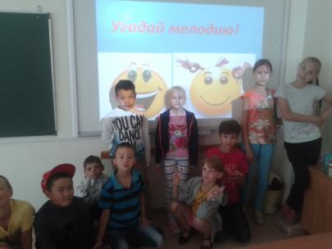

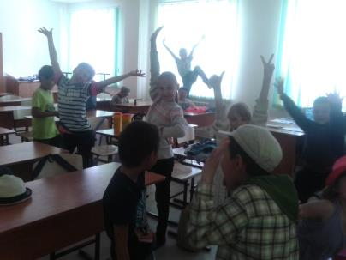
Затем мы занимались инсценировкой: «Нам песня строить и жить помогает».
После обеда у нас шла подготовка к музыкальному шоу.
День девятнадцатый: 25.06 - «День Музыки»
С утра прошло «Музыкальное шоу», после чего ребята занимались оформлением отрядной газеты «Стена впечатлений».
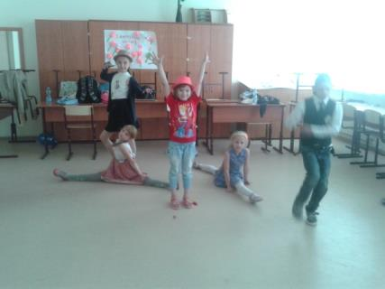
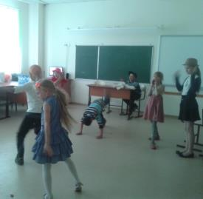
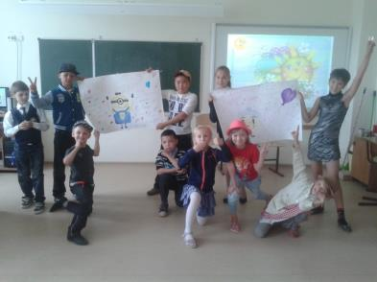

День двадцатый: 27.06 - «День подготовки»
С утра мы готовились к празднику закрытия лагеря, репетировали выступления. Готовили инсценировку таких программ как: «Точь -в - точь», «Экстасенсы», «Один в один», «Голос дети». Ребята с большим удовольствием репетировали, высказывали свои пожелания, предложения. А
после обеда у нас прошли веселые старты.

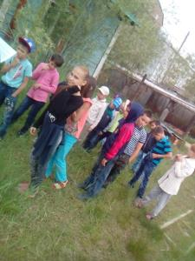

День двадцать первый: 28.06 - «День закрытия лагеря»
Линейка. Праздник закрытия лагеря. Конкурс рисунков: «Мы весёлые ребята, потому что посещали лагерь «Солнышко!».
Вот и пришёл день расставаний. Лагерная смена пролетела интересно и очень быстро. Пришла пора прощаться. Все ребята без исключения участвовали в праздничном концерте, конкурсах и играх. Все были рады подаркам и грамотам, которые получили на линейке лагеря. В заключении мы с детьми провели мероприятие, в котором разыграли несколько телепередач: «Точь – в точь», «Экстрасенсы», «Один в один», «Голос Дети». После чего прошло чаепитие и дискотека.
Лагерь пришкольный на год прощай,
Нас позабыть не обещай!
Очень уж грустно с тобой расставанье
До встречи, наш лагерь!
Пока! До свиданья!!!
